**HỌC VIỆN CÔNG NGHỆ BƯU CHÍNH VIỄN THÔNG**

**Viện**

**BỘ MÔN TIN HỌC CƠ SỞ**



**BÁO CÁO OOP**

|  |  |
| --- | --- |
| **Giảng viên hướng dẫn** | **: Nguyễn Việt Dũng** |
| **Nhóm thực hiện** | **: Nhóm 02** |
| **Sinh viên thực hiện** | **: Lê Văn Ánh B23DCCC015**  **Bùi Đức Duy Anh B23DCCC003**  **Đỗ Đức Phong B23DCCC127** |
| **Lớp** | **: INT1332-16** |
|  |  |

***Hà Nội – 2024***

**Mục Lục**

LÀM SAU

**LỜI MỞ ĐẦU**

Trong bối cảnh công nghệ thông tin phát triển mạnh mẽ, việc ứng dụng các hệ thống quản lý thông minh vào các hoạt động giáo dục và đào tạo đã trở thành một xu hướng tất yếu. Các trung tâm dạy học ngày càng mở rộng quy mô, do đó nhu cầu quản lý thông tin học viên, khóa học, và quá trình học tập trở nên phức tạp và đòi hỏi sự chính xác, hiệu quả cao. Điều này dẫn đến sự cần thiết phải phát triển một hệ thống quản lý hiện đại, tối ưu hóa quy trình quản lý và giảm thiểu các công việc thủ công.

Xuất phát từ nhu cầu thực tiễn đó, nhóm chúng em đã lựa chọn đề tài "Hệ thống quản lý trung tâm dạy học" nhằm xây dựng một hệ thống có khả năng quản lý toàn diện thông tin học viên, khóa học, và đánh giá kết quả học tập của học viên. Hệ thống này không chỉ giúp tự động hóa quá trình quản lý mà còn cung cấp khả năng thống kê, tìm kiếm thông tin nhanh chóng và chính xác.

Báo cáo này trình bày chi tiết quá trình phân tích, thiết kế và triển khai hệ thống quản lý trung tâm dạy học, từ việc xác định yêu cầu cho đến các giải pháp kỹ thuật sử dụng trong quá trình xây dựng. Chúng em hy vọng hệ thống sẽ góp phần cải thiện hiệu quả quản lý trong các trung tâm dạy học, đồng thời là cơ sở để mở rộng và phát triển thêm nhiều tính năng trong tương lai.

**Hoạt động trong nhóm**

**DANH MỤC CÁC TỪ VIẾT TẮT(BE,FE tự giải quyết)**

|  |  |
| --- | --- |
| Từ viết tắt | Nghĩa |
| MongoDB | humongous database. |
| JS | Java Script |
| ReactJS |  |
|  | Model-View-Controller |
| IP | Internet Protocol Address |
| ERD |  |
|  |  |
|  |  |
|  |  |
|  |  |
|  |  |

**Chương 1 : Mở Đầu**

* 1. **Lý do chọn đề tài**

Trong bối cảnh phát triển nhanh chóng của kinh tế, xã hội và công nghệ thông tin hiện nay, nhu cầu học tập và nâng cao kiến thức của con người ngày càng gia tăng. Những kiến thức thu nhận từ trường lớp đôi khi không đủ để đáp ứng yêu cầu của thị trường lao động, dẫn đến việc người học cần tìm kiếm thêm thông tin và kỹ năng từ các trung tâm đào tạo. Nhiều trung tâm đã được thành lập để phục vụ cho nhu cầu học tập của học sinh, sinh viên, và những người đã đi làm.

Tuy nhiên, với những trung tâm mới mở, quy mô nhỏ và số lượng học viên ít, việc quản lý thông tin học viên và khóa học bằng phương pháp thủ công hoặc qua Excel là điều khả thi. Nhưng khi số lượng học viên tăng lên, việc quản lý trở nên phức tạp hơn, gây khó khăn trong việc lưu trữ và yêu cầu nhiều nhân lực để thực hiện.

Trước thực tế này, việc xây dựng một hệ thống quản lý thông tin trung tâm dạy học là hết sức cần thiết. Hệ thống sẽ giúp nâng cao hiệu quả quản lý, tiết kiệm nhân lực và vật lực, đồng thời giúp các nhà quản lý theo dõi tình hình học tập của học viên một cách dễ dàng. Bên cạnh đó, việc quản lý hồ sơ, giấy tờ và thông tin học viên sẽ trở nên nhanh chóng, thuận tiện, cho phép các cán bộ quản lý dễ dàng tra cứu và thống kê.



**Hình 1 . Lý do đề tài**

Ứng dụng cũng sẽ quản lý học sinh , khóa học và chứng chỉ, giúp phân chia học sinh lớp học, giáo viên giảng dạy một cách hợp lý. Bên cạnh đó, việc quản lý cấp chứng chỉ , miễn giảm đối với từng học viên và từng khóa học sẽ trở nên dễ dàng hơn bao giờ hết.

Việc sử dụng hệ thống này sẽ không chỉ nâng cao hiệu quả công việc mà còn giảm bớt các thủ tục hành chính phức tạp, giúp xử lý công việc khoa học và tăng khả năng trao đổi giữa các nhân viên trong trung tâm.

* 1. **Nội dung và phạm vi đề tài**
     1. **Nội dung đề tài**

**+** Tổng quan về bài toán

+ Tìm hiểu, nghiên cứu về ngôn ngữ lập trình Java, Spring Boot framework và ReactJS nhằm áp dụng vào trong quá trình xây dựng ứng dụng web.

+ Khảo sát bài toán: Nhằm xác định các yêu cầu về mặt chức năng và phi chức năng của bài toán cần giải quyết.

+ Xây dựng ứng dụng web quản lý trung tâm đào tạo với các nội dung chính:

• Quản lý thông tin học viên

• Quản lý thông tin khóa học

• Lập trình xây dựng chức năng đăng ký học viên vào khóa học.

• Lập trình xây dựng chức năng cấp chứng chỉ cho học viên (Đạt/Không đạt).

• Lập trình xây dựng chức năng tìm kiếm học

• Thống kê học viên theo quê quán, tỉnh thường trú.

• Thống kê tình hình mở khóa học theo năm, số lượng học viên, số lượng đạt và không đạt.

• Thống kê lịch sử học của học viên.

+ Kiểm thử và chạy thực nghiệm.

**1.2.2 Phạm vi đề tài**

Quản lý các đối tượng của một trung tâm dạy học với các chức năng được nêu ra trong yêu cầu đề tài.

**1.3 Các yêu cầu chức năng và phi chức năng của bài toán**

**1.3.1 Yêu cầu chức năng**

**+** Có đầy đủ các chức năng quản lý cập nhật dữ liệu (thêm, xóa, sửa).

+ Chức năng lưu trữ thông tin: Các thông tin quản lý được lưu trữ xuống database. Lưu trữ hồ sơ Giảng viên, khóa học, học viên gồm các thông tin như Họ tên, ngày sinh, điện thoại, địa chỉ,… Ngoài ra còn lưu trữ quá trình học tập, hình ảnh của Giảng viên và chứng chỉ học viên, khóa học .

+ Tìm kiếm: Cho phép tìm kiếm thông tin theo mã học viên hoặc tên học viên.

+ Tìm kiếm và thống kê các thông tin hồ sơ theo nhiều điều kiện khác nhau.

+ Mỗi tài khoản được cấp có quyền hạn riêng, tùy vào quyền được cấp mà nhân viên đó được phép sử dụng các chức năng tương ứng.

**1.3.2 Yêu cầu phi chức năng**

**+** Độ tin cậy: Hệ thống phải đảm bảo độ chính xác và bảo mật thông tin.

+ Tính khả dụng: Giao diện người dùng thân thiện, dễ sử dụng.

+ Tính mở rộng: Dễ dàng bổ sung tính năng trong tương lai.

+ Nội dung: Phải dễ hiểu và thân thiện với người sử dụng. Không có lỗi chính tả, không khó để đọc chữ, hình ảnh được sắp xếp gọn gàng, hợp lý. Chương trình cần bắt lỗi đầy đủ khi dữ liệu không đúng.

+ Cách tổ chức chương trình: dựa trên pattern *MVC*

**CHƯƠNG 2 : KỸ THUẬT THỰC HIỆN**

**2.1 Ngôn ngữ lập trình JAVA**

Ngôn ngữ lập trình *Java* ban đầu được phát triển bởi Sun Microsystems do James Gosling khởi xướng và phát hành vào năm 1995 (Java 1.0 [J2SE]). Tính đến thời điểm này (tháng 5/2017) phiên bản mới nhất của Java Standard Edition (JSE) là 8. Với ưu thế về đa nền tảng (multi platform) Java càng lúc càng được ứng dụng rộng rãi trên nhiều thiết bị từ máy tính đến mobile và nhiều thiết bị phần cứng khác...



**Hình 2. Java**

- *Java* là ngôn ngữ lập trình hướng đối tượng nên nó cũng có 4 đặc điểm chung của các ngôn ngữ hướng đối tượng:

• Tính trừu tượng (Abstraction): là tiến trình xác định và nhóm các thuộc tính, các hành động liên quan đến một thực thể đặc thù, xét trong mối tương quan với ứng dụng đang phát triển.

• Tính đa hình (Polymorphism): cho phép một phương thức có các tác động khác nhau trên nhiều loại đối tượng khác nhau. Với tính đa hình, nếu cùng một phương thức ứng dụng cho các đối tượng thuộc các lớp khác nhau thì nó đưa đến những kết quả khác nhau. Bản chất của sự việc chính là phương thức này bao gồm cùng một số lượng các tham số.

• Tính kế thừa (Inheritance): Điều này cho phép các đối tượng chia sẻ hay mở rộng các đặc tính sẵn có mà không phải tiến hành định nghĩa lại.

• Tính đóng gói (Encapsulation): là tiến trình che giấu việc thực thi những chi tiết của một đối tượng đối với người sử dụng đối tượng ấy.

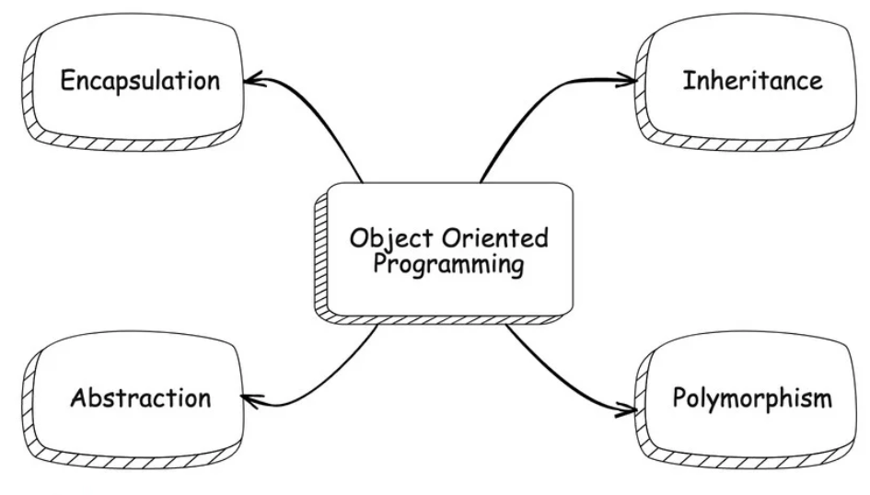

**Hình 3. 4 Tính chất OOP**

- Bên cạnh đó Java còn có một số đặc tính khác:

• Độc lập nền (Write Once, Run Anywhere): Không giống như nhiều ngôn ngữ lập trình khác như C và C ++, khi Java được biên dịch, nó không được biên dịch sang mã máy cụ thể, mà thay vào đó là mã byte code chạy trên máy ảo Java (JVM). Điều này đồng nghĩa với việc bất cứ thiết bị nào có cài đặt JVM sẽ có thể thực thi được các chương trình Java.

• Đơn giản: học Java thật sự dễ hơn nhiều so với C/C++, nếu bạn đã quen với các ngôn ngữ lập trình hướng đối tượng thì việc học Java sẽ dễ dàng hơn. Java trở nên đơn giản hơn so với C/C++ do đã loại bỏ tính đa kế thừa và phép toán con trỏ từ C/C++. 7

• Bảo mật: Java hỗ trợ bảo mật rất tốt bởi các thuật toán mã hóa như mã hóa một chiều (one way hashing) hoặc mã hóa công cộng (public key)...

• Đa luồng: Với tính năng đa luồng Java có thể viết chương trình có thể thực thi nhiều task cùng một lúc. Tính năng này thường được xử dụng rất nhiều trong lập trình game.

• Hiệu suất cao: nhờ vào trình thu gom rác (garbage collection), giải phóng bộ nhớ đối với các đối tượng không được dùng đến.

• Linh hoạt: Java được xem là linh hoạt hơn C/C ++ vì nó được thiết kế để thích ứng với nhiều môi trường phát triển.

**2.2 . Spring Boot framework**

Spring Boot là một framework Java được sử dụng để xây dựng các ứng dụng và dịch vụ web dễ dàng và nhanh chóng. Nền tảng cung cấp các cấu hình mặc định cho một số thư viện và bộ công cụ hỗ trợ xây dựng, triển khai, quản lý ứng dụng Spring-based.



**Hình4.Spring Boot là gì?**

Cách Spring Boot hoạt động nhằm tối ưu hóa quy trình phát triển ứng dụng Java. Điều này sẽ giúp nhà phát triển tập trung vào việc xây dựng tính năng chính của ứng dụng mà không cần phải lo lắng về cấu hình phức tạp.

-Một số ưu điểm dưới đây đã giúp Spring Boot trở thành sự lựa chọn phổ biến cho việc xây dựng các ứng dụng và dịch vụ web trong hệ sinh thái Java :

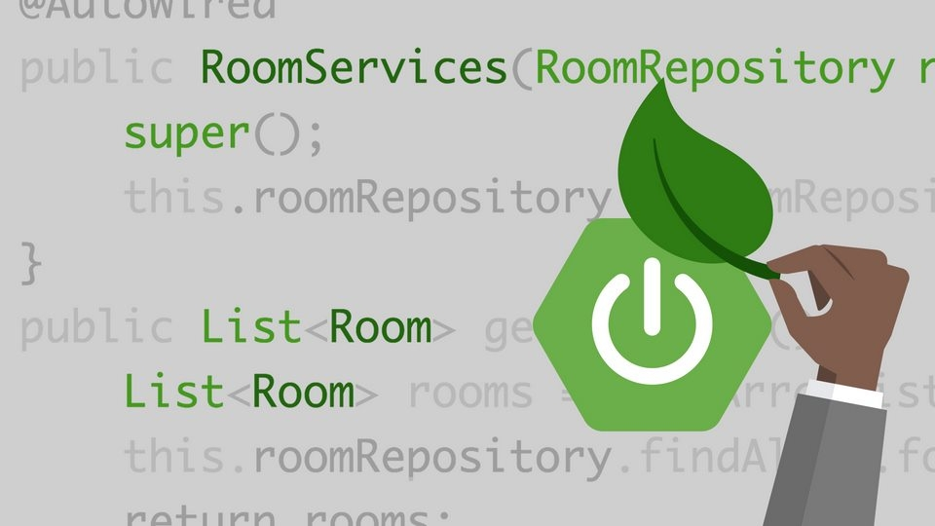

**Hinh5. Ưu điểm của Spring Boot**

**+** Tối ưu hóa quá trình phát triển: Spring Boot cung cấp cấu hình mặc định thông minh và tự động, giúp giảm thiểu việc cấu hình thủ công và tối ưu quá trình phát triển ứng dụng Java.

**+** Tích hợp tốt: Spring Boot tích hợp tốt với nhiều công nghệ và thư viện khác trong hệ sinh thái Spring Framework. Nền tảng cho phép hệ thống dễ dàng tích hợp các module và dịch vụ khác nhau mà không cần phải lo lắng về cấu hình phức tạp.

**+** Embedded server: Spring Boot đi kèm với các máy chủ nhúng như Tomcat, Jetty, hoặc Undertow. Đây là công cụ không thể thiếu trong việc triển khai ứng dụng một cách đơn giản mà không cần cấu hình thêm bất kỳ máy chủ nào khác.

**+** Tự động cấu hình: Spring Boot sử dụng cơ chế cấu hình tự động thông minh, cho phép ứng dụng tự cấu hình dựa trên các thư viện và module được sử dụng.

**+** Quản lý phụ thuộc: Spring Boot cung cấp các công cụ quản lý phụ thuộc mạnh mẽ như Maven hoặc Gradle, giúp quản lý các phụ thuộc của ứng dụng một cách hiệu quả.

**+** Monitoring và quản lý: Spring Boot cung cấp các công cụ hỗ trợ giám sát và quản lý ứng dụng dễ dàng, bao gồm Spring Boot Actuator cho việc giám sát và quản lý ứng dụng.

**-Các tính năng chính của Spring Boot** :

+Spring Application ,tiện ích Spring Application chịu trách nhiệm cho việc cấu hình và khởi động ứng dụng Spring Boot, cụ thể như: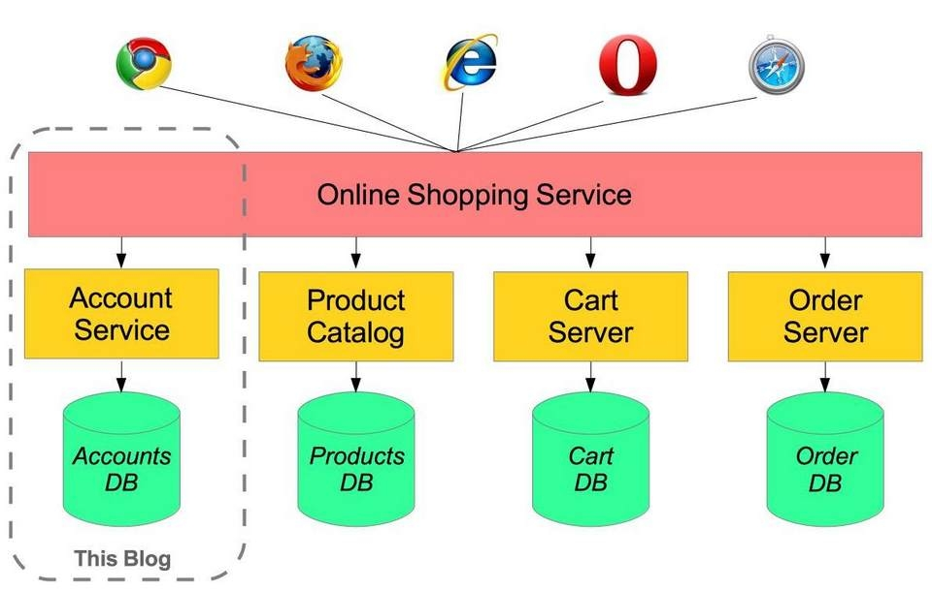

**Hình7. Spring Application**

**\***Spring Application tận dụng tính chất cấu hình tự động của Spring Boot để giảm thiểu sự phức tạp trong cấu hình ứng dụng. Hệ thống tự động quét các gói chứa các lớp và component của ứng dụng, giúp ứng dụng tự động phát hiện và cấu hình các bean cần thiết.

**\***Tiện ích đem lại các cấu hình mặc định cho các ứng dụng web. Kèm theo đó là khả năng kích hoạt khả năng tích hợp với các máy chủ nhúng như Tomcat, Jetty, hoặc Undertow giúp việc triển khai ứng dụng web trở nên dễ dàng hơn.

**\***Bên cạnh đó, Spring Application cho phép tải cấu hình ứng dụng từ nhiều nguồn khác nhau như các tập tin properties, biến môi trường, cấu hình trên command-line và nhiều nguồn cấu hình khác. Nhờ khả năng quản lý các sự kiện lúc khởi động và khởi tạo ứng dụng mà tiện ích đã giúp người phát triển có thể can thiệp vào quá trình khởi động của ứng dụng.

**+**Externalized Configuration  :

**\***Trong Spring Boot, tính năng này cho phép người dùng thực thi quá trình cấu hình ứng dụng bằng các tập tin cấu hình bên ngoài, biến môi trường mà không cần phải chỉnh sửa mã nguồn. Đây là thành phần nâng cao sự linh hoạt cho ứng dụng, cho phép cấu hình thay đổi mà không cần phải biên dịch lại mã nguồn. Một số tiện ích trên công cụ cần được kể đến chính là:



**Hình 8. Externalized Configuration**

**\***External Configuration Files: Spring Boot cho phép bạn cấu hình ứng dụng bằng cách sử dụng các tệp tin cấu hình như YAML, Properties, hoặc JSON. Người dùng có thể chỉ định vị trí của các tệp tin này bằng cách sử dụng tham số dòng lệnh, biến môi trường hoặc vị trí mặc định.

**\***Setting Profiles: Bạn có thể sử dụng các profiles để cấu hình ứng dụng cho các môi trường khác nhau như development, testing, staging và production. Profiles cho phép bạn chỉ định cấu hình riêng biệt cho từng môi trường mà không cần phải thay đổi mã nguồn.

**\***Environment Variables: Spring Boot hỗ trợ cấu hình bằng biến môi trường, cho phép bạn điều chỉnh ứng dụng một cách dễ dàng mà không cần phải sửa đổi tập tin cấu hình.

+Profiles :

**\***Profiles trong Spring Boot cho phép bạn định nghĩa và quản lý cấu hình ứng dụng dựa trên các môi trường khác nhau. Chẳng hạn như development, testing, staging và production mà không cần phải thay đổi mã nguồn.



**Hình9. Profiles**

**\***Định nghĩa Profiles: Bằng cách sử dụng tiền tố "application-" kèm theo tên profile, bạn có thể định nghĩa các tệp cấu hình riêng biệt cho từng profile. Ví dụ: "application-dev.yml" cho môi trường development, "application-prod.yml" cho môi trường production và cũng có thể sử dụng các properties tương ứng.

**\***Áp dụng Profiles: Bạn có thể chỉ định profile được sử dụng thông qua các cấu hình hoặc tham số dòng lệnh khi khởi chạy ứng dụng. Spring Boot sẽ tải cấu hình từ tập tin phù hợp với profile được chỉ định.

**\***Overriding: Profiles cho phép override các cấu hình mặc định được chỉ định trong tệp cấu hình chung. Điều này giúp bạn tuỳ chỉnh cấu hình mà không cần phải sửa đổi tập tin gốc.

**+**Logging:

**\***Tính năng Logging cung cấp khả năng quản lý và ghi nhật ký hoạt động của ứng dụng một cách linh hoạt. Những hoạt động chính thường được thực hiện bao gồm:

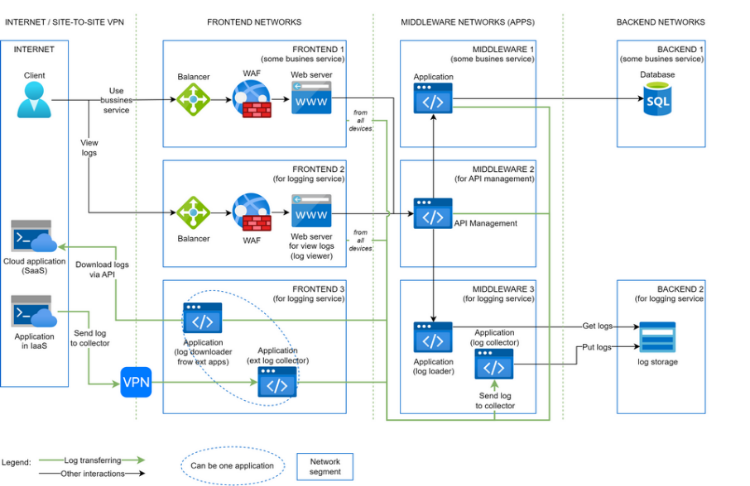

**Hình 10.Logging**

**\***Integration with Common Logging Frameworks: Spring Boot tích hợp mặc định với các framework logging thông dụng như Logback, Log4j2 và JDK (Java Util Logging). Nền tảng cho phép bạn lựa chọn framework phù hợp với nhu cầu của ứng dụng mà không cần phải cấu hình thêm.

**\***Default Configuration: Spring Boot cung cấp cấu hình mặc định cho logging, giúp bạn bắt đầu sử dụng logging mà không cần phải thực hiện các cấu hình phức tạp.

**\***Flexible Configuration: Bạn có thể tùy chỉnh cấu hình logging thông qua tệp cấu hình properties hoặc YAML, bao gồm cấu hình mức độ log, định dạng log, v.v.

**\***Log Levels: Spring Boot hỗ trợ các mức độ log thông thường như DEBUG, INFO, WARN, ERROR để giúp người dùng quản lý việc ghi log theo độ quan trọng.

**\***Logging Output: Bạn có thể chỉ định định dạng output cho việc ghi log như console, file hoặc cơ sở dữ liệu.

**CHƯƠNG 3 : PHÂN TÍCH**

**3.1 Mô tả hệ thống**

Hiện nay với sự ra đời của nhiều trung tâm đào tạo, với nhiều chuyên ngành đào tạo khác nhau và lượng học viên đăng ký học tập tại các trung tâm đang ngày càng tăng lên với số lượng đông đảo, với lượng học viên đăng ký học đông đảo như vậy thì vấn đề nan giải được đặt ra cho các trung tâm dạy học là việc làm sao để quản lý tốt thông tin của các học viên theo học tại trung tâm, mục tiêu giảm thiểu thời gian làm việc, giảm thiểu các thủ tục hành chính rườm rà, giảm thiểu tối đa quy trình quản lý thủ công, tránh thất thoát dữ liệu trong quá trình lưu trữ, có thể tìm kiếm, thống kê dễ dàng khi cần và giảm thiểu nhân công làm việc. Quản lý trung tâm đào tạo là một bài toán được đưa ra với mục đích xây dựng một ứng dụng web có khả năng hỗ trợ việc quản lý hồ sơ, lưu trữ thông tin của nhân viên, giảng viên và học viên của một trung tâm dạy học. Đáp ứng về cơ bản đầy đủ các chức năng liên quan đến việc quản lý, giúp cho việc quản lý trở nên dễ dàng hơn, tránh gây ra mất mát dữ liệu, giúp việc tìm kiếm, thống kê khi cần thiết nhanh gọn và dễ dàng hơn. Ngoài ra hệ thống còn có các chức năng khác hỗ trợ việc quản lý như gửi email thông báo, Import dữ liệu, Export dữ liệu, xuất các hóa đơn thu chi của trung tâm.

“**Web quản lý trung tâm dạy học**” sẽ là một ứng dụng web hỗ trợ hiệu quả cho việc quản lý một cách hiệu quả và nhanh chóng. Web gồm các mô-đun quản lý cơ bản như sau:

* **Mô-đun Quản trị viên** :
  + **Cấp quyền truy cập**: Quản lý người dùng hệ thống (quản trị viên, học viên BE làm sao middleware phân quyền) với các quyền hạn khác nhau.
  + **Thêm, sửa, xóa tài khoản/quyền**: Tạo mới, chỉnh sửa hoặc xóa tài khoản người dùng.
  + **Cấp chứng chỉ**: Xác định điều kiện cấp chứng chỉ cho học viên và quản lý việc cấp phát.
  + **Quản lý sự cố**: Ghi nhận và theo dõi các sự cố liên quan đến việc sử dụng hệ thống hoặc phản hồi từ học viên
* **Mô-đun Quản lý học viên** BE**:**
* **Thêm học viên**: Cho phép thêm mới học viên vào hệ thống, bao gồm thông tin cá nhân, mã học viên, ngày sinh, quê quán, thời gian tham gia vào ,.
* **Cập nhật thông tin học viên**: Cập nhật thông tin cá nhân(Khi đăng kí thì mặc định gender(NG) , image , description profile , ….. quyền quản trị viên có thể đăng kí sẵn tài khoản , hoặc học viên tự đăng kí , khi vào trang cá nhân tự học viên chỉnh profile của mình ) và tình trạng học tập của học viên.
* **Xóa học viên**: Xóa học viên khỏi hệ thống nếu cần thiết.(BE làm xóa softDelete với quyền quản trị)
* **Lọc học viên**: Bộ lọc tìm kiếm học viên dựa trên các tiêu chí như quê quán, khóa học, tình trạng học tập.
* **Tìm kiếm học viên**: Tìm kiếm học viên theo mã học viên hoặc tên.
* **Mô-đun Quản lý khóa học :**
* **Thêm khóa học**: Thêm mới khóa học với các thông tin như mã khóa học, thời gian bắt đầu, kết thúc, nội dung khóa học. (Chỉ có quyền quản trị cho thêm khóa học , khóa học thuộc loại nào ? “làm hoặc không” , bài học trong khóa học nếu xem video thì sẽ có tổng thời gian xem của bài học đó thành % , tính ra tổng trung bình của tất cả bài thành **?? %** /100% ,làm đơn giản nhất có thể )
* **Cập nhật thông tin khóa học**: Cập nhật thông tin của khóa học đã có, bao gồm nội dung, thời gian học bao lâu, v.v.(Khóa học hình thức online ,…. )
* **Cho phép đăng ký**: Học viên có thể đăng ký tham gia khóa học.
* **Tìm kiếm khóa học**: Tìm kiếm khóa học theo mã, tên.
* **Mô-đun Quản lý chứng chỉ :**
* **Tình trạng chứng chỉ**: Theo dõi tình trạng đạt hay không đạt của học viên sau khi hoàn thành khóa học(quy ước >= 85%).
* **Theo dõi chứng chỉ**: Quản lý và theo dõi chứng chỉ được cấp cho học viên, bao gồm ngày cấp và điều kiện đạt được.
* **In chứng chỉ**: Tạo và in chứng chỉ học viên trực tiếp từ hệ thống.
* **Cấp chứng chỉ**: Quy trình cấp chứng chỉ tự động hoặc thủ công dựa trên thành tích học tập.
* **Mô-đun Thống kê:**
* **Thống kê theo quê quán, tỉnh**: Thống kê học viên theo địa phương, phục vụ cho việc phân tích dữ liệu và báo cáo.
* **Thống kê tình hình mở khóa học**: Theo dõi số lượng khóa học được mở theo năm, số lượng học viên đăng ký, số lượng học viên đạt và không đạt. (kể từ lúc mở đến hiện tại )
* **Lịch sử học tập của học viên**: Thống kê lịch sử tham gia khóa học của từng học viên.
* **Báo cáo thống kê**: Tạo các báo cáo liên quan đến học viên, khóa học và chứng chỉ, có thể tải về (Exel ,Doc,…) hoặc in ra để sử dụng.
* **Mô-đun Đăng ký học viên vào khóa học:**
* **Đăng ký khóa học**: Cho phép học viên đăng ký các khóa học có sẵn, có thể có các điều kiện tham gia cụ thể.
* **Quản lý danh sách học viên đăng ký**: Theo dõi số lượng học viên đã đăng ký vào từng khóa học.(Khi đăng kí thành công +1 show tổng đki của khóa đó)
* **Thông báo trạng thái đăng ký(Fe làm toast đơn giản or làm notification)**: Hệ thống gửi thông báo khi học viên đã hoàn thành đăng ký hoặc khi có sự thay đổi liên quan đến khóa học.
* **Mô-đun Tìm kiếm (Search Module):**
* **Tìm kiếm học viên**: Dễ dàng tìm kiếm học viên qua tên hoặc mã học viên.
* **Tìm kiếm khóa học**: Cho phép tìm kiếm khóa học theo tên, mã khóa .

**3.2 Sơ đồ phân rã**

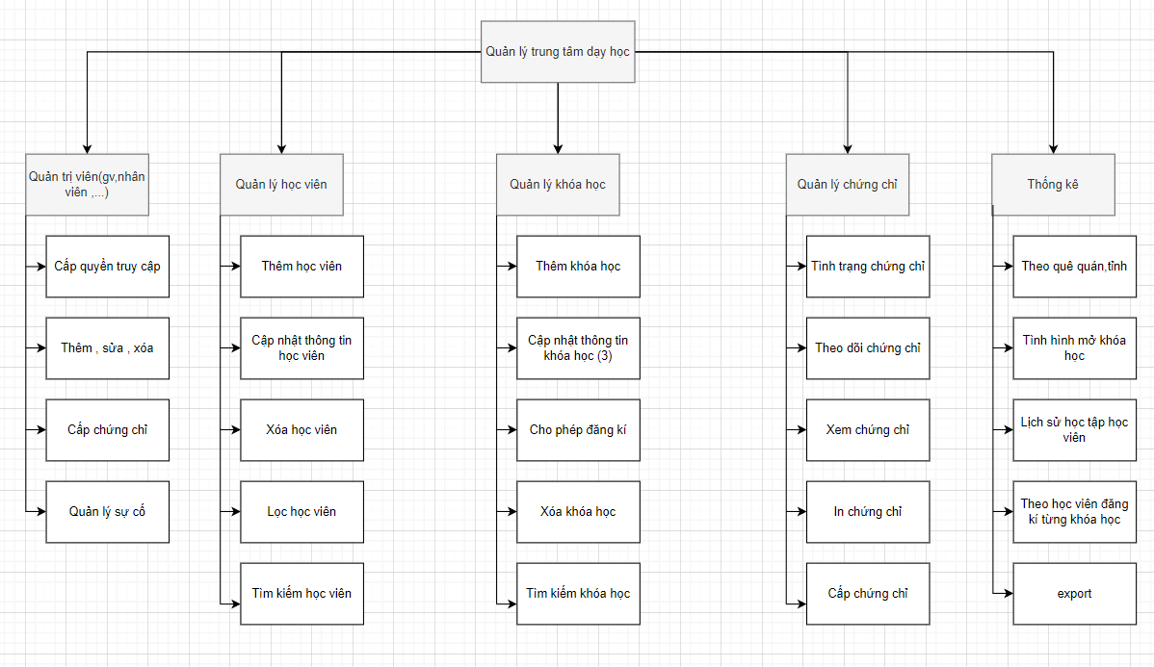

**Hình 11 . Sơ đồ phân ra chức năng**

**3.3 Biểu đồ EER**

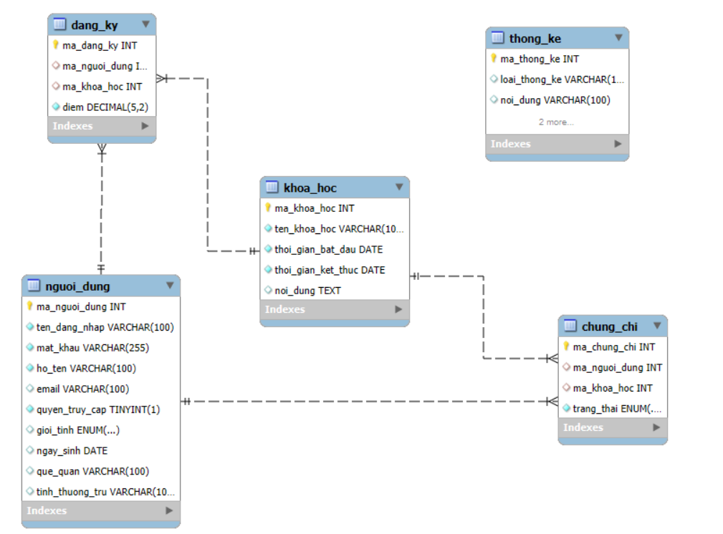

**Hình 12. Biểu đồ EER**

**“Đây là csdl mysql , nếu làm môngđb thì nếu cần thiết bỏ bảng thống kê”**

- hệ thống quản lý trung tâm dạy học đã được thiết kế với các bảng liên quan như sau:

### 1. ****Bảng**** nguoi_dung

* **Mô Tả**: Bảng này chứa thông tin về người dùng trong hệ thống, bao gồm cả quản trị viên và học viên.
* **Cột chính**:
  + ma_nguoi_dung: Khóa chính, tự động tăng, xác định duy nhất mỗi người dùng.
  + ten_dang_nhap: Tên đăng nhập của người dùng.
  + mat_khau: Mật khẩu để xác thực người dùng.
  + ho_ten: Họ và tên của người dùng.
  + email: Địa chỉ email của người dùng.
  + quyen_truy_cap: Quyền truy cập (0: admin, 1: student).
  + gioi_tinh: Giới tính của người dùng (Nam, Nữ, Bí mật).
  + ngay_sinh : Ngày sinh người dung .
  + que_quan : sẽ lưu trữ thông tin về quê quán của người dung .
  + tinh_thuong_tru : Nơi ở hiện tại của người dùng

### 2. ****Bảng**** khoa_hoc

* **Mô Tả**: Bảng này lưu trữ thông tin về các khóa học được cung cấp tại trung tâm.
* **Cột chính**:
  + ma_khoa_hoc: Khóa chính, tự động tăng, xác định duy nhất mỗi khóa học.
  + ten_khoa_hoc: Tên của khóa học.
  + thoi_gian_bat_dau: Ngày bắt đầu của khóa học.
  + thoi_gian_ket_thuc: Ngày kết thúc của khóa học.
  + noi_dung: Nội dung hoặc mô tả của khóa học.

### 3. ****Bảng**** dang_ky

* **Mô Tả**: Bảng này lưu trữ thông tin về việc học viên đăng ký tham gia các khóa học.
* **Cột chính**:
  + ma_dang_ky: Khóa chính, tự động tăng, xác định duy nhất mỗi bản ghi đăng ký.
  + ma_nguoi_dung: Khóa ngoại liên kết với ma_nguoi_dung trong bảng nguoi_dung, xác định học viên đã đăng ký.
  + ma_khoa_hoc: Khóa ngoại liên kết với ma_khoa_hoc trong bảng khoa_hoc, xác định khóa học mà học viên đã đăng ký.
  + diem: Điểm số của học viên trong khóa học.

### 4. ****Bảng**** chung_chi

* **Mô Tả**: Bảng này lưu trữ thông tin về chứng chỉ mà học viên nhận được sau khi hoàn thành khóa học.
* **Cột chính**:
  + ma_chung_chi: Khóa chính, tự động tăng, xác định duy nhất mỗi chứng chỉ.
  + ma_nguoi_dung: Khóa ngoại liên kết với ma_nguoi_dung trong bảng nguoi_dung, xác định học viên nhận chứng chỉ.
  + ma_khoa_hoc: Khóa ngoại liên kết với ma_khoa_hoc trong bảng khoa_hoc, xác định khóa học mà chứng chỉ tương ứng.
  + trang_thai: Trạng thái của chứng chỉ (Đạt hoặc Không đạt).

### 5. ****Bảng**** thong_ke

* **Mô Tả**: Bảng này lưu trữ thông tin thống kê về các khóa học.
* **Cột chính**:
  + ma_thong_ke: Khóa chính, tự động tăng, xác định duy nhất mỗi bản ghi thống kê.
  + Loai_thong_ke: Theo học viên theo quê quán, tỉnh thường trú, tình hình mở khóa học theo năm (tính theo ngày bắt đầu khóa), số lượng học viên, số lượng đạt, không đạt , lịch sử học của học viên.
  + Noi_dung: bao cáo cần thiết.

### ****\*Mối Quan Hệ Giữa Các Bảng :****

* **Mối Quan Hệ Giữa nguoi_dung và dang_ky**:
  + **Loại**: Một-nhiều.
  + **Giải thích**: Một học viên (nguoi_dung) có thể đăng ký nhiều khóa học (dang_ky), nhưng mỗi bản ghi đăng ký chỉ thuộc về một học viên duy nhất.
* **Mối Quan Hệ Giữa nguoi_dung và chung_chi**:
  + **Loại**: Một-nhiều.
  + **Giải thích**: Một học viên (nguoi_dung) có thể nhận nhiều chứng chỉ (chung_chi), nhưng mỗi chứng chỉ chỉ thuộc về một học viên.
* **Mối Quan Hệ Giữa khoa_hoc và dang_ky**:
  + **Loại**: Một-nhiều.
  + **Giải thích**: Một khóa học (khoa_hoc) có thể có nhiều học viên đăng ký (dang_ky), nhưng mỗi bản ghi đăng ký chỉ thuộc về một khóa học duy nhất.
* **Mối Quan Hệ Giữa khoa_hoc và chung_chi**:
  + **Loại**: Một-nhiều.
  + **Giải thích**: Một khóa học (khoa_hoc) có thể cấp nhiều chứng chỉ cho các học viên (chung_chi), nhưng mỗi chứng chỉ chỉ thuộc về một khóa học.
* **Tính khả thi**:
* Sơ đồ này cho phép quản lý thông tin học viên, khóa học, quá trình đăng ký, và tình trạng chứng chỉ một cách hợp lý.
* Hệ thống có thể dễ dàng mở rộng bằng cách thêm các bảng liên quan khác nếu cần (ví dụ như cấp quyền giảng viên, bảng quản lý , nhân viên , …..).

**Chương 4 : Thiết kế Giao diện**

**Làm đki , đăng nhập để phân quyền . Mặc định đki sẽ là student . chỉ có quyền quản trị sẽ tạo ra tài khoản quản trị khi đang đăng nhập , “làm them tạo 1 mục tạo tài khoản quản trị , nếu không tạo thủ công trên db”**

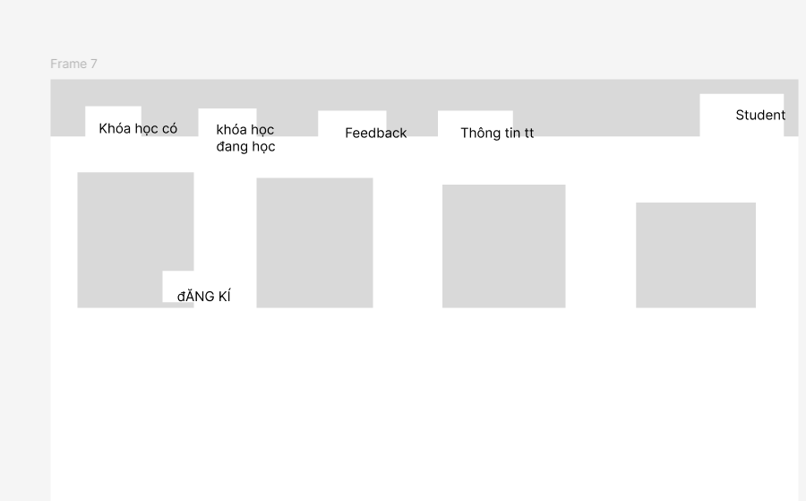

**Giao diện sau khi phân quyền student được xem , chi tiết khóa học hay gì đó BE ,FE linh động làm,tạo 1 mục tìm kiếm khóa học hoặc chứng chỉ nếu cần .**

* **Khóa học có sẽ hiện các mục khóa học , đề xuất 1 số chứng chỉ của khóa học để học viên biết đăng kí khóa học đó , khóa học đã đăng kí hiển thị” đã đăng kí và button sẽ vô hiệu trỏ khi đã đăng kí “ .**
* **Khóa đang học khi giống thống kê , nhưng hiển thị ra để nhìn dễ hiểu .**
* **Phản hồi cho quản trị viên . Làm đơn giản**
* **Thông tin TT : Có 2 chủ tịch , 1Nhân viên**

**Đáp ứng yêu cầu cho học viên đăng kí khóa học .**

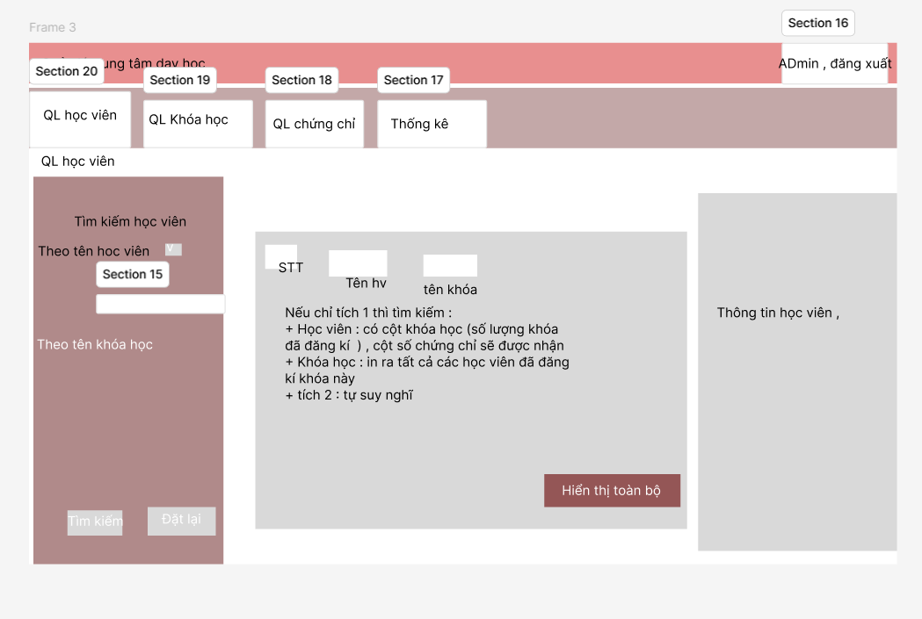

**Giao diện quản trị viên xem thông tin , dữ liệu , them thông tin trung tâm**

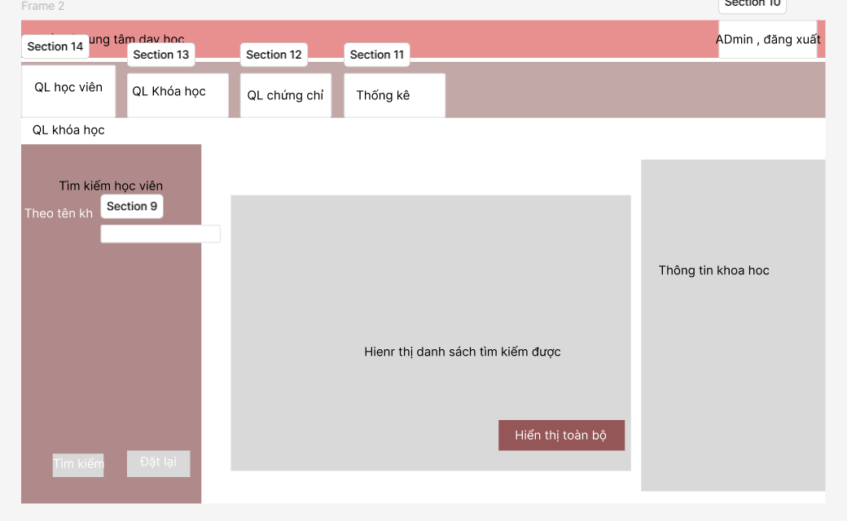

**Có 2 mục tạo khóa học , và chỉnh sửa khóa học để có thể them bài học hoặc chứng chỉ nhỏ**

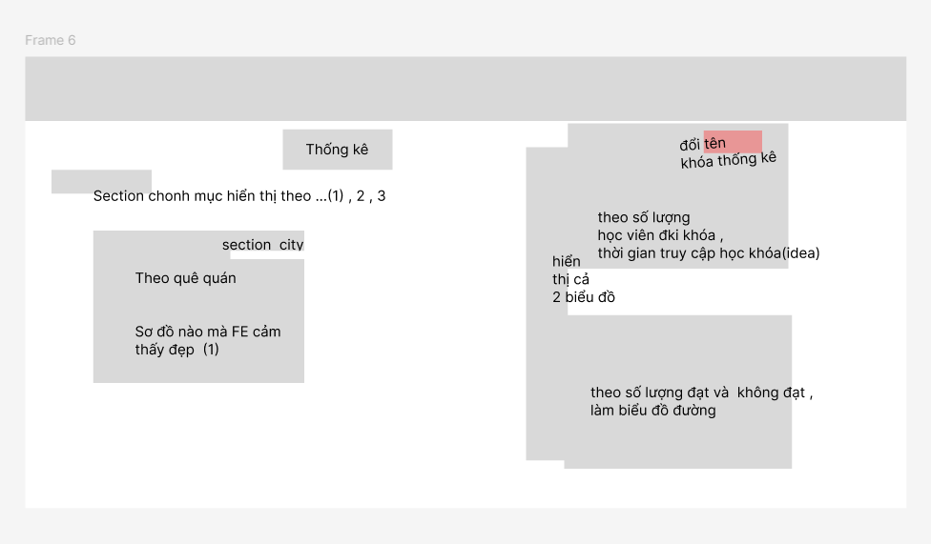

**Thống kê làm web ,**

**có 1 section đổi các mục theo dõi thông tin học sinh ,**

**theo dõi khóa học ,**

**làm 1 mục tìm kiếm học sinh sau đó 1 biểu đồ cột để theo dõi lịch sử học tập từng khóa của sinh viên cần xem . ()**

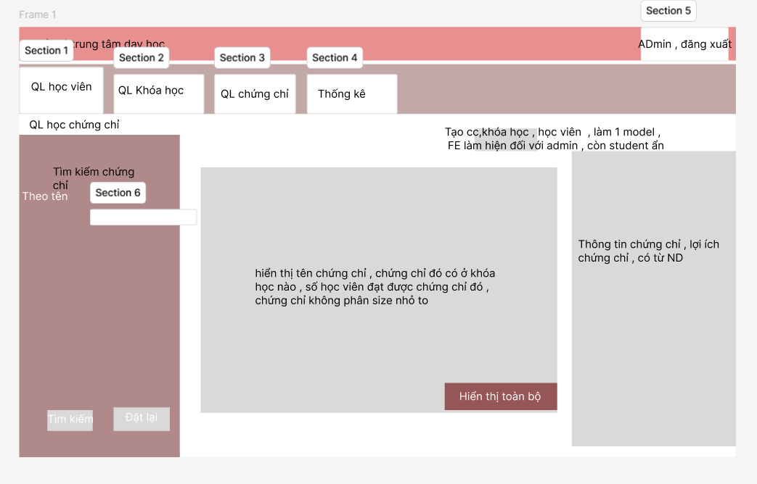

**Tổng kết :**

**4.1 Giao diện …..**

**4.2 Giao diện …..**

**4.3 Giao diện …..**

**4.4 Giao diện …..**

**4.5 Giao diện chức năng**

|  |  |  |
| --- | --- | --- |
| **STT** | Tên chức năng | Mô tả chức năng |
| 1 | Tìm kiếm | Tìm kiếm thông tin …… |
| 2 |  |  |

**CHƯƠNG 5 : KẾT LUẬN**

Hệ thống quản lý trung tâm dạy học là một giải pháp hiệu quả giúp các trung tâm đào tạo quản lý thông tin học viên, giảng viên và nhân viên một cách dễ dàng và chính xác. Bằng cách tự động hóa các quy trình quản lý, hệ thống giúp giảm thiểu thời gian, công sức và các thủ tục hành chính rườm rà, từ đó nâng cao hiệu suất làm việc của trung tâm.

Hệ thống không chỉ cung cấp các chức năng cơ bản như quản lý học viên, khóa học, cấp chứng chỉ mà còn cho phép tìm kiếm, thống kê, báo cáo thông tin một cách nhanh chóng và chính xác. Ngoài ra, các chức năng như gửi email thông báo, xuất nhập dữ liệu từ Excel và Word giúp nâng cao khả năng quản lý và điều hành trung tâm.

Việc ứng dụng công nghệ vào quản lý đào tạo sẽ giúp các trung tâm vận hành hiệu quả hơn, từ đó tạo ra giá trị lớn hơn cho học viên, giảng viên, và toàn bộ hệ thống giáo dục. Hệ thống này sẽ là một công cụ quan trọng trong việc xây dựng và phát triển các trung tâm dạy học trong tương lai.

+ Web đã đáp ứng các chức năng chính như:

*Quản lý học viên

*Quản lý khóa học

*Cấp chứng chỉ

*Thống kê

+ Website vận hành tốt, đáp ứng được những yêu cầu đã đề ra ở trên.

+ Phân quyền đầy đủ, mỗi tài khoản được cấp để đăng nhập vào hệ thống có một quyền hạn nhất định thực hiện quản lý các đối tượng cho phép.

+ Các Module quản lý hầu hết đều có các chức năng thêm, sửa, xóa, tìm kiếm.

+ Đối với quản lý học viên đăng ký thi chứng chỉ có thêm chức năng lọc dữ liệu và export danh sách học viên ra file excel.

+Sản phẩm đạt được:

• Quyển báo cáo .

• Ứng dụng Web quản lý trung tâm dạy học.

+ **Ưu điểm** :

- Giao diện dễ nhìn, thân thiện.

- Website đơn giản dễ sử dụng.

- Đáp ứng gần như đầy đủ nhu cầu cần để quản lý một trung tâm đào tạo.

- Có tính ứng dụng thực tế.

+**Khuyết điểm**:

- Chưa tối ưu hóa được cơ sở dữ liệu.

- Chưa hỗ trợ report với nhiều loại file khác nhau, cấu trúc file phức tạp.

**+Hướng phát triển**:

Hiện tại website đã hỗ trợ tốt cho việc quản lý trung tâm dạy học và trong tương lai có thể phát triển thêm một số tính năng như:

• Mở rộng thêm tính năng mới hỗ trợ tốt hơn cho việc quản lý.

• Nâng cao tính bảo mật cho website.

• Tối ưu hóa cơ sở dữ liệu.

• Khi report hỗ trợ nhiều loại file với cấu trúc đơn giản hơn.

**TÀI LIỆU THAM KHẢO**

1. FE
2. BE
3. DB